Welkom bij ons dashboard

In deze handleiding helpen we om het dashboard op te starten.

**Stap 1 File Explorer**

Open met de **File Explorer** het mapje van het project

Klik op de balk bij de pijl en selecteer de regel die daar staat het lijkt waarschijnlijk op de zin.

**Stap 2 Openen van de terminal**

+R om Run te openen.

En type in het veld Open: **cmd**

In de terminal type **cd** en plaats je de zin van **stap 1** (zoals op de afbeelding hieronder)

Klik Enter

Afbeelding 4


(als het goed is krijg je dan het zelfde als de afbeelding hierboven).

**Stap 3 setup dashboard**

In deze stap gaan we alle extensies die nodig zijn voor het dashboard downloaden

Voer in de terminal het commando: **npm run setup-dashboard**

(Als het goed is staat dit nu in de terminal ⬆)

Klik Enter.

Als het goed is krijg je dit terug in de terminal, voor jullie gaat het niet uitmaken wat er staat.(let op dit kan maximaal een paar seconde duren.😞)

**Stap 4 dashboard starten**

In deze stap starten we alles op en openen we het dashboard

Doe dit iedere keer als je het dashboard wil openen bijv. nadat je de laptop opnieuw opstart

Voer in de terminal het commando: **npm run start**

(Als het goed is staat dit nu in de terminal ⬆)

Klik Enter.

Als het goed is krijg je dit terug in de terminal.

(let op dit kan maximaal een paar seconde duren.😞)

Nu heb je het dashboard geopend.🎉

**Stap 5 Afsluiten**

Als je het dashboard wil afsluiten druk je waarschijnlijk het tabblad of de hele browser weg maar sluit niet alles af.🤨🤔

Ga weer naar de terminal en klik daar **Ctrl+C**

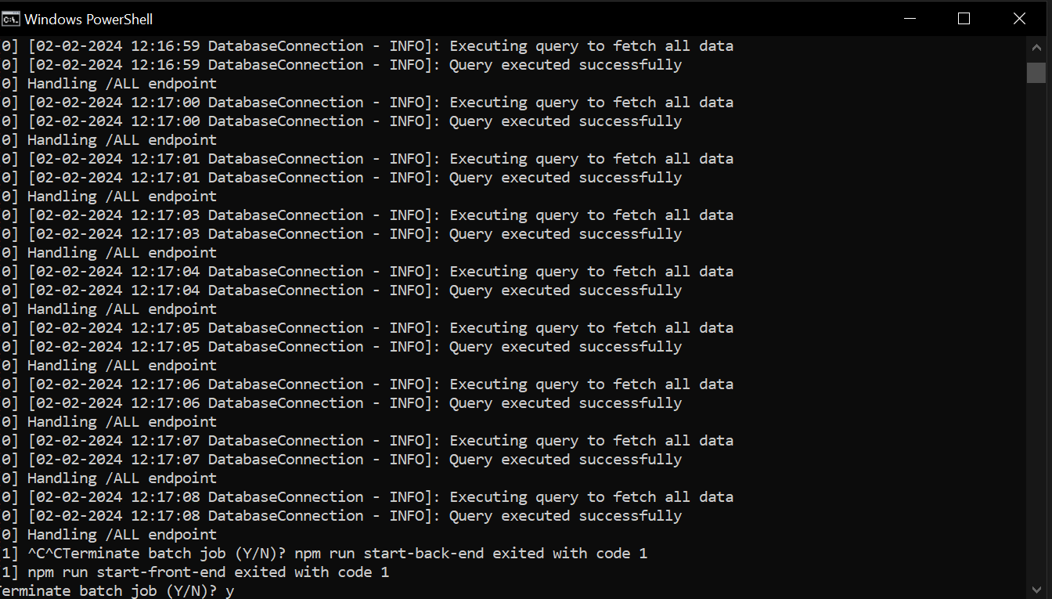

Druk **Y** als je het programma wil afsluiten en **N** al je dat nog niet wil

Nu is het programma echt afgesloten.

Wil je het dashboard weer openen ga dan terug naar **stap 4** !!!

**Succes met racen !!**